关于取消南昌诺欣源科技有限公司中标人资格的公告
义乌市卫计委放射类（部分）采购项目招标（采购编号：YWWJW2015FS-FSLCXBXGJ），于2015年11月5日下午14：00在义乌市疾控中心5楼会议室开标，经评标委员会评审，南昌诺欣源科技有限公司成为标段一的中标候选人。在中标结果公示期间，其它投标人对公示结果提出质疑，质疑拟中标设备C型臂X光机GE Brivo OEC715的市场价为54万元，远低于本项目预算价，根据招标文件规定不接受市场成交均价低于预算价超8%的设备参投。经我委核实，质疑成立，故取消本次南昌诺欣源科技有限公司中标人的资格。
本项目标段一将重新招标，具体时间另行通知。
特此公告！

义乌市卫计委

2015-11-13 医学人才网：http://job.med126.com/
医学全在线旗下专业医药人才求职平台提供最新医学招聘信息最新求职信息。
官方微信：医学全在线人才网
微信号： med126job
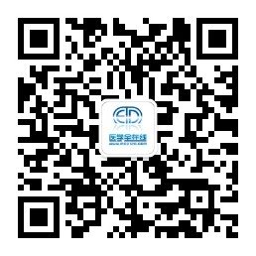

医学人才网：http://job.med126.com/
医学全在线旗下专业医药人才求职平台提供最新医学招聘信息最新求职信息。
官方微信：医学全在线人才网
微信号： med126job

